OΡΓΑΝΙΣΜΟΣ ΣΥΓΚΟΙΝΩΝΙΑΚΟΥ ΕΡΓΟΥ ΘΕΣΣΑΛΟΝΙΚΗΣ Α.Ε. (ΟΣΕΘ Α.E.)

ΔΕΛΤΙΟ ΤΥΠΟΥ
07.08.2020

«ΕΡΕΥΝΑ ΤΟΥ ΟΣΕΘ ΓΙΑ ΤΙΣ ΕΠΙΠΤΩΣΕΙΣ ΤΟΥ Covid-19 ΣΤΙΣ ΜΕΤΑΚΙΝΗΣΕΙΣ
ΜΕ ΤΗ ΔΗΜΟΣΙΑ ΣΥΓΚΟΙΝΩΝΙΑ ΣΤΗ ΘΕΣΣΑΛΟΝΙΚΗ»

Το δεκαήμερο 20 Ιουλίου έως 1 Αυγούστου 2020 έγινε Έρευνα από τον Οργανισμό Συγκοινωνιακού Έργου Θεσσαλονίκης Α.Ε. (Ο.Σ.Ε.Θ. Α.Ε.) με στόχο μια ενδεικτική καταγραφή των επιπτώσεων της πανδημίας στο φάσμα των καθημερινών μετακινήσεων των πολιτών με τη δημόσια συγκοινωνία της Θεσσαλονίκης. Η έρευνα πραγματοποιήθηκε τόσο ηλεκτρονικά όσο και με συνέντευξη σε καίρια σημεία και σε σταθμούς μετεπιβίβασης της Θεσσαλονίκης. Συνολικά έλαβαν μέρος σε αυτή περίπου 350 μετακινούμενοι, ένα μικρό, ωστόσο, ενδεικτικό δείγμα για τη συμπεριφορά πριν – και μετά τα μέτρα απαγόρευσης κυκλοφορίας λόγω του κορωνοϊού.
Μερικά αποτελέσματα: Ένας στους τέσσερις μετακινούμενους άλλαξε τρόπο μετακίνησης εξαιτίας της πανδημίας μετά την σταδιακή άρση των μέτρων αποκλεισμού. Παράλληλα, πτώση κατά 21 ολόκληρες ποσοστιαίες μονάδες παρουσίασε η καθημερινή χρήση αστικής συγκοινωνίας, ενώ η χρήση του Ι.Χ. αυξήθηκε κατά 10 ποσοστιαίες μονάδες (κυρίως από χρήστες που χρησιμοποιούσαν αστική συγκοινωνία στο παρελθόν).
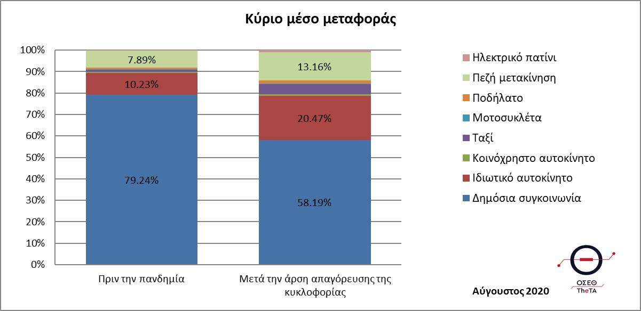
Η καθημερινή χρήση αστικής συγκοινωνίας μειώθηκε σχεδόν κατά 25 ποσοστιαίες μονάδες. Μάλιστα, ο ένας στους δέκα ερωτηθέντες δήλωσε ότι «δεν θα χρησιμοποιούσε πλέον τη δημόσια συγκοινωνία»!
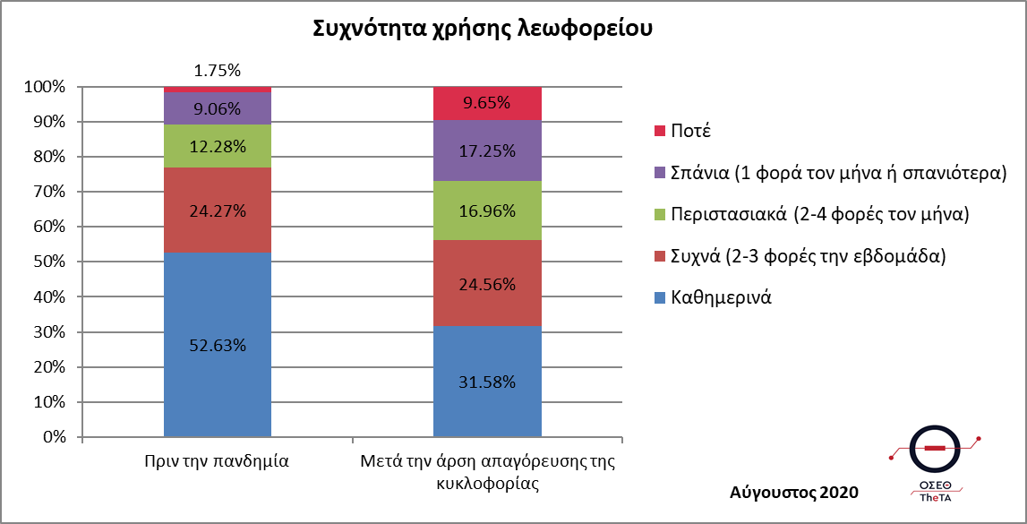
Επιπλέον, οι μετακινούμενοι έθεσαν για μια ακόμη φορά ζητήματα όπως είναι η αναγκαία τήρηση των μέτρων ατομικής προστασίας, απολύμανσης και αερισμού των οχημάτων. Όσον αφορά την τήρηση των μέτρων στην δημόσια συγκοινωνία περίπου το 60% δεν είναι ικανοποιημένο. Τέλος, θεωρούν ότι η μείωση του στόλου των οχημάτων είναι βασικός λόγος μη τήρησης των αποστάσεων εντός των λεωφορείων, ενώ σχεδόν ομόφωνα θεωρούν ότι η δημόσια συγκοινωνία αποτελεί «υγειονομική βόμβα» για τη νόσο του SARS-COV-2. «Αυτά μας δίνουν την πρόσθετη ευθύνη για προσοχή και διαρκή εφαρμογή των πλαισίων αποφυγής εξάπλωσης της νόσου με τα μέσα μεταφοράς (οδηγίες/ Αποφάσεις ΕΟΔΥ και Υπουργείων Υγείας και Υποδομών-Μεταφορών) αλλά και την ευκαιρία να προετοιμαζόμαστε με συνεργασίες ως φορέας αφενός για επ’ αόριστον υλοποίηση ποδηλατοδρόμων, πεζοδρόμων, ανοικτών χώρων, χρήση μέσων βιώσιμης ατομικής μετακίνησης αλλά και αυστηρών μέτρων ατομικής προστασίας (μάσκες, γάντια, αποστάσεις, απολύμανση, κλιματισμός, αποστάσεις κ.ά.π.)», δήλωσε σήμερα ο Διευθύνων Σύμβουλος του ΟΣΕΘ κ. Γιάννης Τόσκας.

